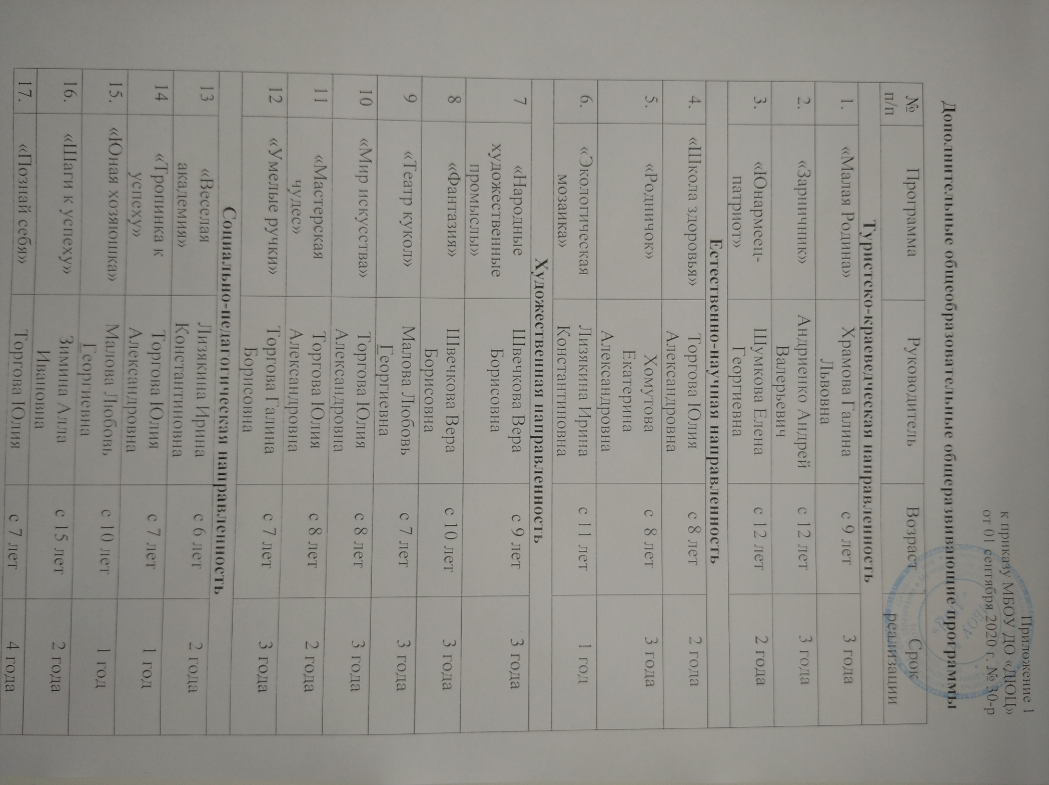

18. | «Искорки души» | Хомутова Екатерина Александровна | с 8 лет | 2 года
19. | «Путь к успеху» | Аникина Надежда Владимировна | с 16 лет | 1 год
20. | «Азбука безопасности» | Воронцова Елена Александровна | с 12 лет | 3 года
21 | «Развивай-ка» | Аникина Надежда Владимировна | с 5 лет | 1 год

